**Тандемные рециклизации тиазолидинового цикла в направленном синтезе новых спиро(имидазотиазолотриазин-пирролидинов)**

***Исаков С.С.1,2, Изместьев А.Н.1***

*Студент, 1 курс магистратуры*

*1Институт органической химии им. Н.Д. Зелинского РАН, Москва, Россия*

*2Российский химико-технологический университет имени Д.И. Менделеева,*

*Москва, Россия  
E-mail: sergisakoff@yandex.ru*

Высокий интерес исследователей к спироциклическим производным пирролидина объясняется их широким распространением в живой природе, а также набором практически полезных физико-химических свойств и биологической активностью. Активные исследования по методам синтеза, модификации или усложнению спироциклических систем, привели к получению новых, в том числе диспиросочлененных пирролидинов, имеющих потенциал для применения в качестве противоопухолевых, антимикробных и противогрибковых средств [1].

Поскольку конфигурация стереоцентров может сильно влиять на биологические свойства молекул, синтез новых спиропирролидинов в энантио- и диастеремерно чистом виде является актуальной и востребованной задачей, а разработка методов параллельного получения их стереоизомерных форм становится новым трендом при разработке потенциальных лекарственных средств [2].

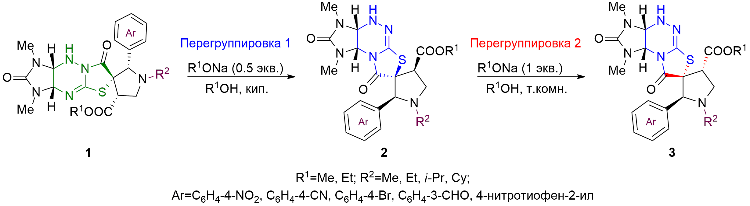

Схема 1. Синтез спиро(имидазотиазолотриазин-пирролидинов) и их трансформация в основных средах

В настоящей работе предложена и реализована идея регио- и стереодивергентного синтеза нескольких серий изомерных спиро(имидазотиазолотриазин-пирролидинов) из единых исходных реагентов на основе реакции [3+2]-циклоприсоединения азометиновых илидов к функционализированным имидазотиазолотриазинам, а также изомеризации получаемых спироциклических циклоаддуктов **1** в новые регио- и диастереомеры **2** и **3** в ходе основно-индуцируемых тандемных перегруппировок, проводимых в контролируемых условиях. Существенное различие в количестве необходимого основания — алкоголята натрия, температуры и продолжительности проведения отдельных стадий позволяет управлять числом структурных превращений для исходных соединений **1** и направленно получать каждый из диастереомеров **2** и **3** в индивидуальном виде без необходимости их разделения.

**Литература**

1. Khetmalis Y. M., Shivani M., Murugesan S., Sekhar K. V. G. C. Oxindole and its derivatives: A review on recent progress in biological activities // *Biomed. Pharmacother.* 2021. Vol. 141. P. 111842.

2. Zhao Y., Liu L., Sun W., Lu J., McEachern D., Li X., Yu S., Bernard D., Ochsenbein P., Ferey V., Carry J. C., Deschamps J. R., Sun D., Wang S. DiastereomericspirooxindolesashighlypotentandefficaciousMDM2inhibitors// *J. Am. Chem. Soc.* 2013. Vol. 135. P. 7223–7234.